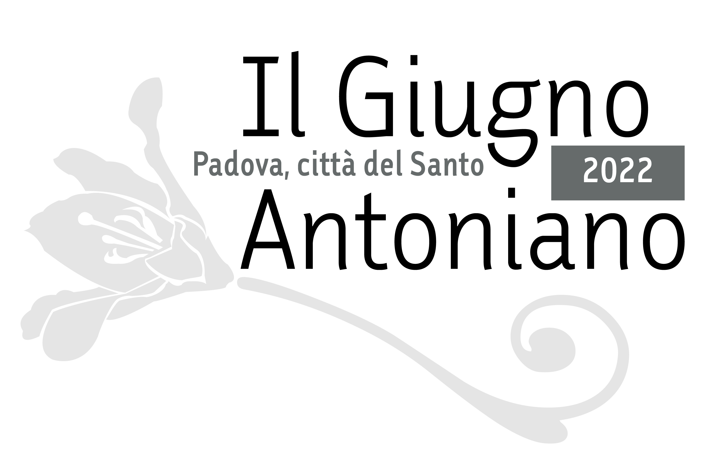
COMUNICATO STAMPA
Padova, 21 giugno 2022

Giugno Antoniano 2022, il gospel del Summertime Choir a sostegno di Caritas Sant’Antonio Onlus

Venerdì 24 giugno alle ore 21.00 il concerto nel Sagrato della Basilica di Sant’Antonio a Padova. Ingresso gratuito fino a esaurimento posti

La parola inglese «gospel» significa Vangelo, buona novella. E quale miglior genere musicale poteva essere, se non il gospel, a chiudere il Giugno Antoniano 2022 ispirato agli 800 anni della predica di un giovane frate Antonio a Forlì, che lo svelò al mondo come uno straordinario annunciatore del Vangelo?
Sarà infatti il concerto di gospel e christian rock dei Summertime Choir, venerdì 24 giugno alle ore 21.00 nel Sagrato della Basilica del Santo, il gran finale del cartellone culturale di questo Giugno Antoniano che farà emozionare, cantare e ballare il pubblico presente.
La formazione padovana diretta dal maestro Walter Ferrulli, che è anche ideatore e regista dello spettacolo, si esibirà con 35 coristi e 5 musicisti (batteria, tastiere, basso, chitarra, sassofono) nello spettacolo di beneficenza intitolato “Smile”, promosso dall’Associazione Gattamelata, che riunisce gli operatori economici della zona del Santo a Padova e opera dal 1991 con iniziative culturali volte alla rivitalizzazione del distretto dell’area che gravita intorno alla Basilica del Santo. Tra le manifestazioni più note promosse in questi anni dall’associazione: “All’Ombra del Gattamelata”, rassegna d’arte sotto i portici di Piazza e Via del Santo; “Una domenica Medievale”, ricostruzione storica di un mercato all’epoca di Sant’Antonio; “Presepiando”, la strada dei Presepi; “Concorso di pittura” ispirato alla figura di sant’Antonio.
L’ingresso è gratuito e libero fino a esaurimento dei posti. In caso di maltempo il concerto si svolgerà all’interno della Basilica.
La serata dedicherà una particolare attenzione al progetto di sostegno dei profughi dell’Ucraina che Caritas Sant’Antonio Onlus, opera benefica dei frati della Basilica del Santo, sta realizzando in Ucraina, Polonia e Romania. In particolare, il progetto sostiene alcuni conventi che accolgono centinaia di sfollati, soprattutto mamme e bambini. Fra Nicola Orach, parroco a Leopoli, ha raccontato al mensile “Messaggero di sant’Antonio” di giugno nello speciale La via francescana in tempi di guerra di Giulia Cananzi: «Le persone che arrivano al nostro convento sono terrorizzate e prive di mezzi. Rimangono da noi una o due notti, il tempo di riprendersi, prima di ripartire. Offriamo loro una doccia calda, vestiti puliti, cibo e medicine. Le richieste di ospitalità aumentano ogni giorno e le nostre risorse non bastano mai». Oltre ai beni di prima necessità, agli sfollati i frati e i loro volontari donano anche una parola di conforto e di speranza.
Per questo Caritas Sant’Antonio Onlus ha scelto di stare dalla parte delle vittime della guerra e per sostenere gli sfollati e i rifugiati ucraini. Per conoscere maggiormente il progetto: https://www.caritasantoniana.org/it/progetti/emergenza-ucraina-un-aiuto-ai-profughi-di-guerra.

SUMMERTIME CHOIR – Il curriculum artistico
Dal 1991, anno di fondazione, il Summertime Choir ha viaggiato per l’Italia e l’Europa con i suoi concerti carichi di musica ed energia, coinvolgendo migliaia di spettatori in quello che ormai è diventato il secondo nome del coro, il “Treno dell’energia”. Per quattro anni la formazione è stata ospite di Papa Giovanni Paolo II per il concerto di Natale in Vaticano, ha partecipato a numerose altre trasmissioni televisive, tra le quali l’Ice Christmas Gala, davanti a 10mila persone al Mediolanum Forum e con milioni di telespettatori che hanno seguito la diretta TV, e la più recente apertura dell’ultima edizione di Italia’s Got Talent.
Alla famiglia Summertime aderiscono anche talenti di tutte le generazioni: Summertime Kids&Project per bambini e ragazzi, Summertime Lab per ragazzi che intraprendono un corso di formazione per accedere al coro principale (Summertime Choir). L’associazione Summertime organizza anche corsi di canto corale aperti a coristi di ogni età ed è costantemente alla ricerca di talenti musicali per dare loro possibilità di formazione, esperienza, condivisione e performance ad alti livelli professionali, il tutto senza scopo di lucro e inteso come momento di crescita culturale, artistica e personale per i ragazzi del Veneto e non solo.

INFO GIUGNO ANTONIANO
www.santantonio.org – Facebook: Giugno Antoniano - www.padovanet.it - Tel. 049-8225652 - infobasilica@santantonio.org

Contatti stampa Giugno Antoniano
Ufficio stampa Messaggero di sant’Antonio - Alessandra Sgarbossa - Tel. 049-8225926 - Mob. 380-2038621 - ufficiostampa@santantonio.org

DIETRO LE QUINTE DEL GIUGNO ANTONIANO 2022
Il Giugno Antoniano 2022 è organizzato da Comune di Padova, Pontificia Basilica di S. Antonio, Provincia di S. Antonio di Padova dei Frati Minori Conventuali, Diocesi di Padova, Veneranda Arca di S. Antonio, Messaggero di sant’Antonio Editrice, Arciconfraternita di Sant’Antonio, Centro Studi Antoniani, con la collaborazione di Ordine Francescano Secolare di Padova, Associazione Corsia del Santo - Placido Cortese, Associazione culturale Palio Arcella e Rievocazione storica del “Transito di frate Antonio”.
La realizzazione della manifestazione è possibile grazie al contributo di Fondazione Cassa di Risparmio di Padova e Rovigo, Camera di Commercio di Padova, Assindustria Venetocentro.
Il Giugno Antoniano 2022 ha inoltre il patrocinio della Regione del Veneto, del Comune di Camposampiero (PD) e del Progetto Antonio 20-22 della Provincia Italiana di S. Antonio di Padova.
La media partnership è in collaborazione con «Messaggero di sant’Antonio», «Messaggero dei Ragazzi», Telepace e Rete Veneta del Gruppo Medianordest.
A tutte queste realtà va il vivo ringraziamento di quanti promuovono la manifestazione.
